IAR FOR 430 入门教程

主要内容：

- IAR FOR 430 简介

- IAR软件的安装及破解

- 软件的设置与调试

SRa

- IAR FOR 430 简介


IAR Systems是全球领先的嵌入式系统开发工具和服务的供应商。公司成立于1983年，迄今已有27年，提供的产品和服务涉及到嵌入式系统的设计、开发和测试的每一个阶段，包括：带有C/C++编译器和调试器的集成开发环境(IDE)、实时操作系统和中间件、开发套件、硬件仿真器以及状态机建模工具。
国内普及的MSP430开发软件种内不多，主要有IAR公司的Embedded Workbench for MSP430（简称为EW430）和AQ430。
目前IAR的用户居多。IAR EW430软件提供了工程管理，程序编辑，代码下载，调试等所有功能。并且软件界面和操作方法与IAR EW for ARM等开发软件一致。因此，学会了IAR EW430，就可以很顺利地过渡到另一种新处理器的开发工作。
现在IAR的最新版本为V5.10版，不过本文主要是以V4.11版
讲解。各个版本之间差异不大。掌握了V4.11，别的版本也能很快上手。

- IAR软件的安装及破解

（1）软件的下载及破解
IAR EW430在google or百度上很容易找到下载连接，也可以在IAR官网上下载，不过一定要将与版本相配套的注册机一并下载。
(2)软件的安装
1．运行ew430-ev-cd-411b.exe
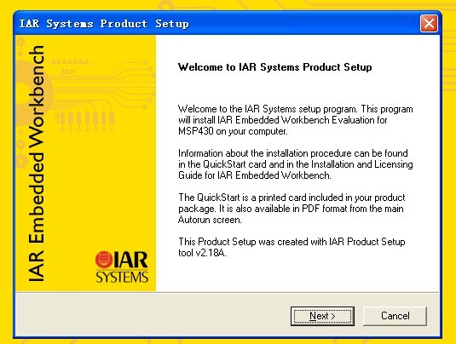

2. 点击Next

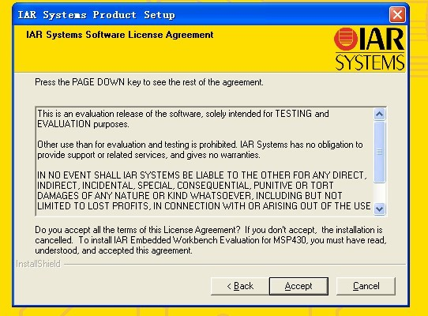
3点击 Accept
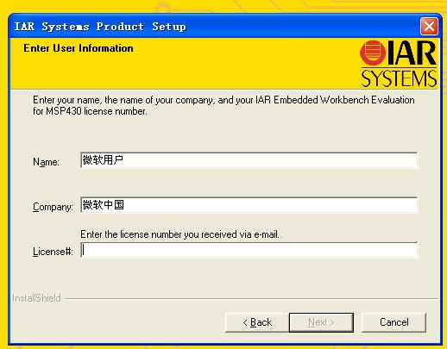
Name, Company 自己可以随意填
License（序列号）就得用到注册机了
运行注册机（iarkg.exe），可以看到
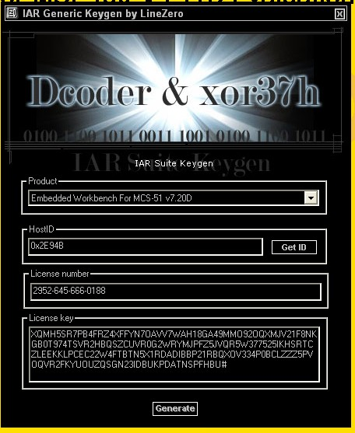
首先在product中选EmbededWorkbenchForMSP430 v4.11B
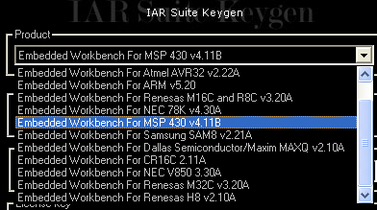
然后点击Generate生成License number和License Key
将License number输到Licinse#中
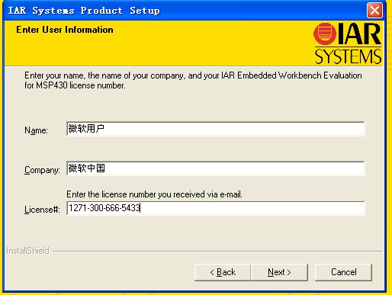
4.点击Next
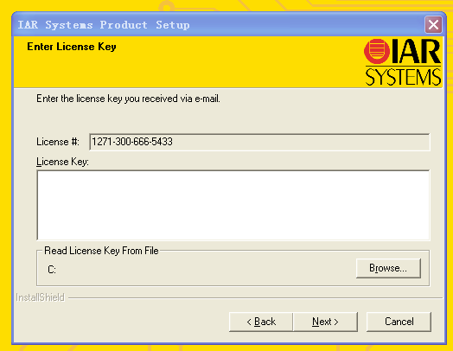
将注册机中的LicenseKey粘贴进去
5点击Next，出现
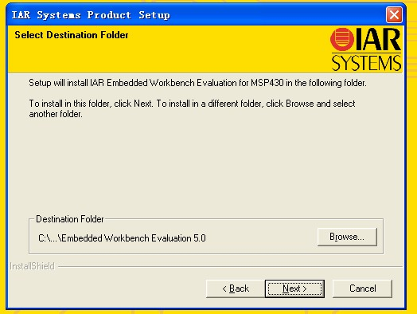
修改安装路径，这个随意，按个人喜好了
6修改好后，点击Next
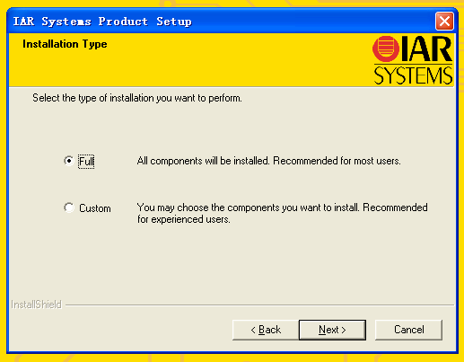
选择Full，继续Next
7 之后基本不用设置什么了，一路Next就OK了
8出现
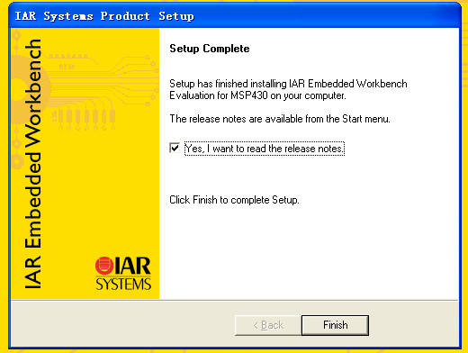

点击Finish

大功告成！

注意：1.License number和License Key必须配套。
2.以上安装过程均在XP下进行，若在WIN7下安装，安装程序和注册机都要用管理员权限运行，否则会导致破解失败。

- 软件的设置与调试
- 运行IAR EmbededWorkbench
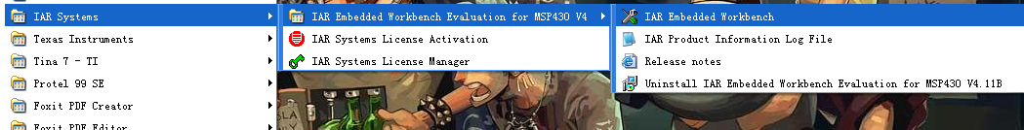
经常使用的话，可以在桌面上建一个快捷方式，这样比较方遍
2. project 的建立
打开IAR4.11
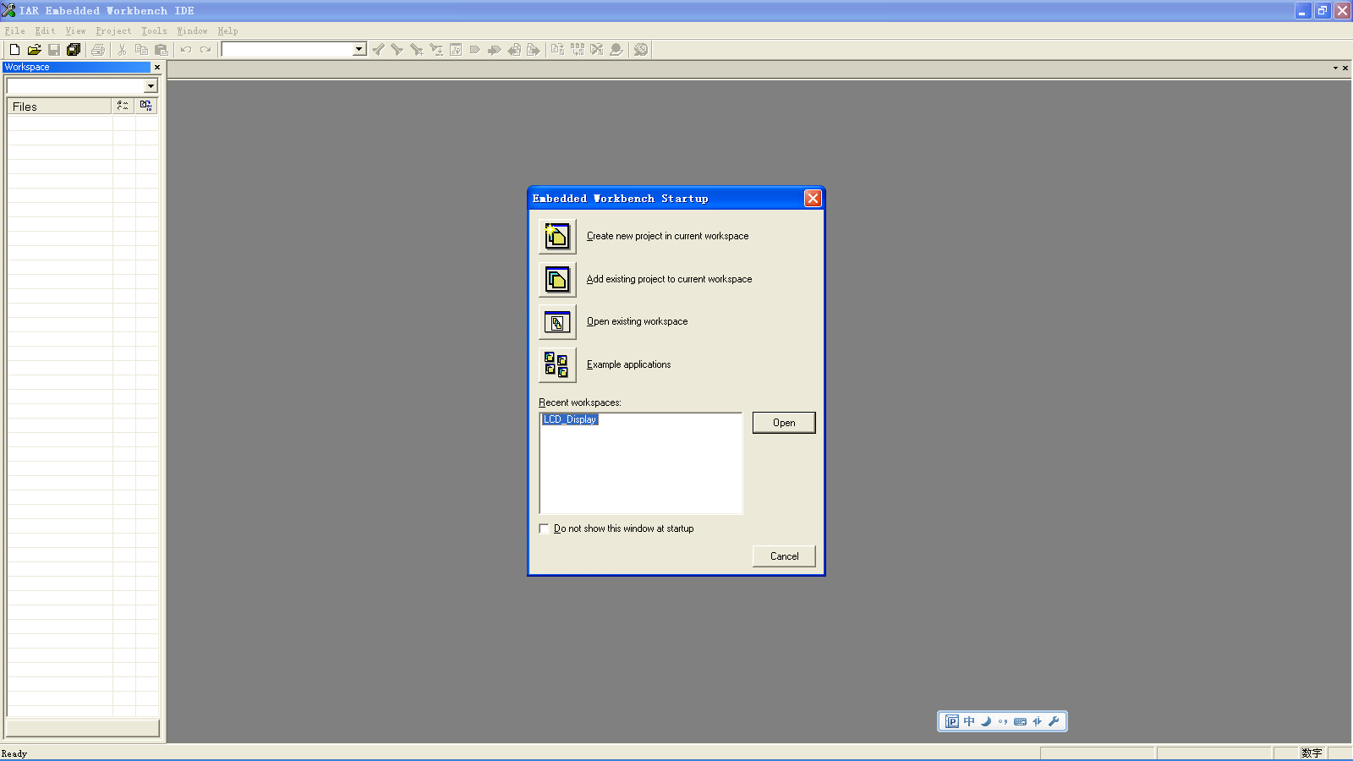
会出现一个工程建立的向导
选第一个就可以在现在的workspace建立一个new project,再点OK就行了
如果不用向导，可以按一下步骤：
（1） 选择主菜单的File >New>Workspace命令，然后开启一个空白工作区窗口
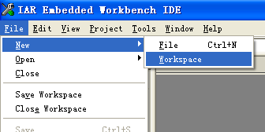

（2） 选择主菜单Project>Create New Project， 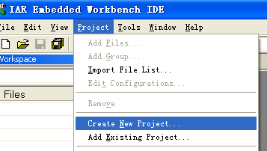
弹出生成新项目窗口中我们选择Empty project。
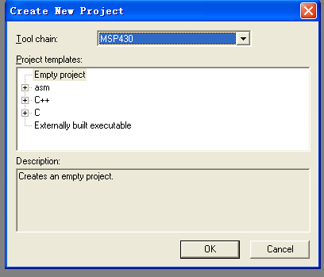
点击OK
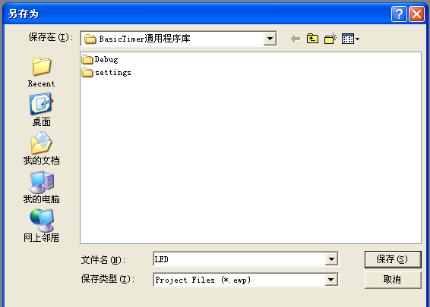
选择保存路径后，点击保存，出现
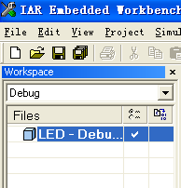
新工程建立完毕
- 加入文件
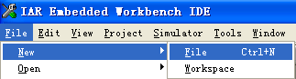

可以建立一个空白的文件
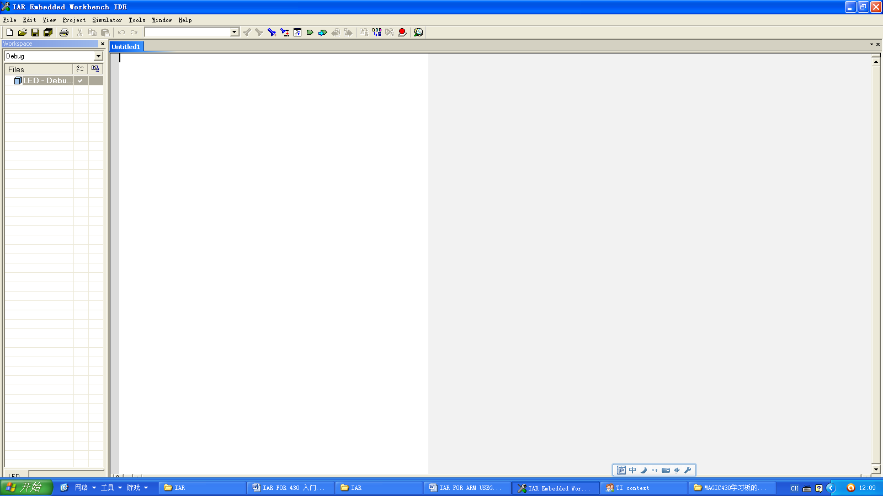
写好代码后，选择主菜单的File >Save命令
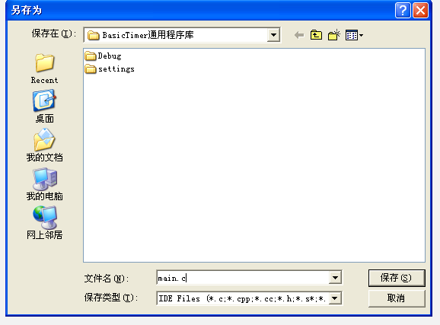
文件名可以自己起，但后面一定要加 ”.c” ，保存为C文件

右击工程名，将写好的程序添加进去Add>Add Files
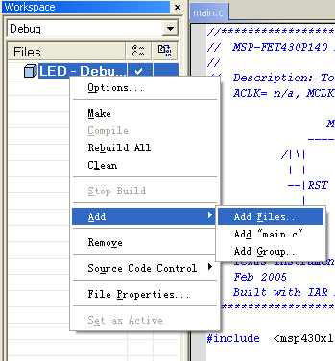

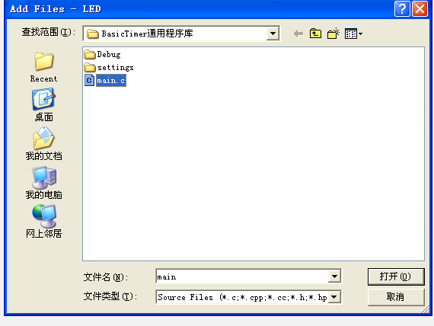

选好后点击打开
对于刚存好的程序，例如例子中的main.c，也可以用Add>Add“main.c”添加入工程。
如果工程很庞大，需要添加的文件很多。可以用Add>Add Group，
加入新的组，将加入的文件分组管理。
4. 软件的设置
将工程建好后，往往需要先进行设置，才能正常的使用
现在说说一些常用的设置。
右击工程名，点击Option
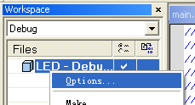
可以看到
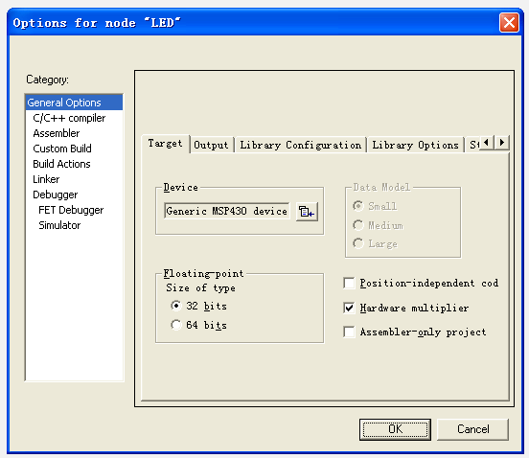
首先是在General Option中修改Device
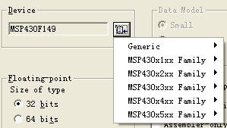
这要根据你所用的芯片选取，如图中的MSP430F149

然后在Debugger中修改Driver
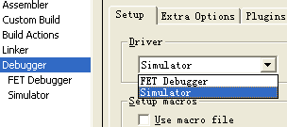
Simulator是用软件仿真
FET Debugger是用Jtag调试

接下来在FET Debugger中修改Connection
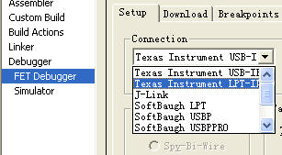
第一项是TI的USB-Jtag 可以用U口调试
第二项是普通的Jtag，要用到计算机的并口调试
第三项是J-link，在新版本的IAR EW430中没有这一项
后面的几项不常用
现在选择第二项，如果电脑有多个并口，还需选择并口号
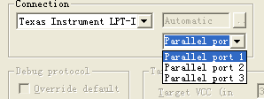
注意：在连到并口时，可能会出现连接错误，应该检查目标板电源是否正常，是否有其他程序占用了并口，在BIOS中将并口设置为ECP方式，连接线是否有断路或短路
至此，基本的设置结束，其他还有许多选项，大家可以自己摸索。
5 程序的调试
添加好文件后，应该在工程下看到
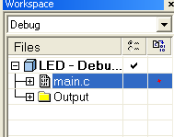
选择需要调试的文件，如main.c
选择（Compile）按钮，对main.c进行编译
第一次编译是需要保存Workspace Files
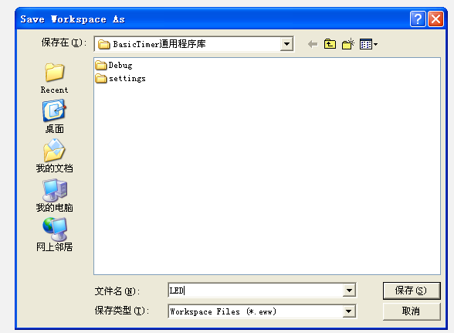

改好文件名和路径后点“保存”
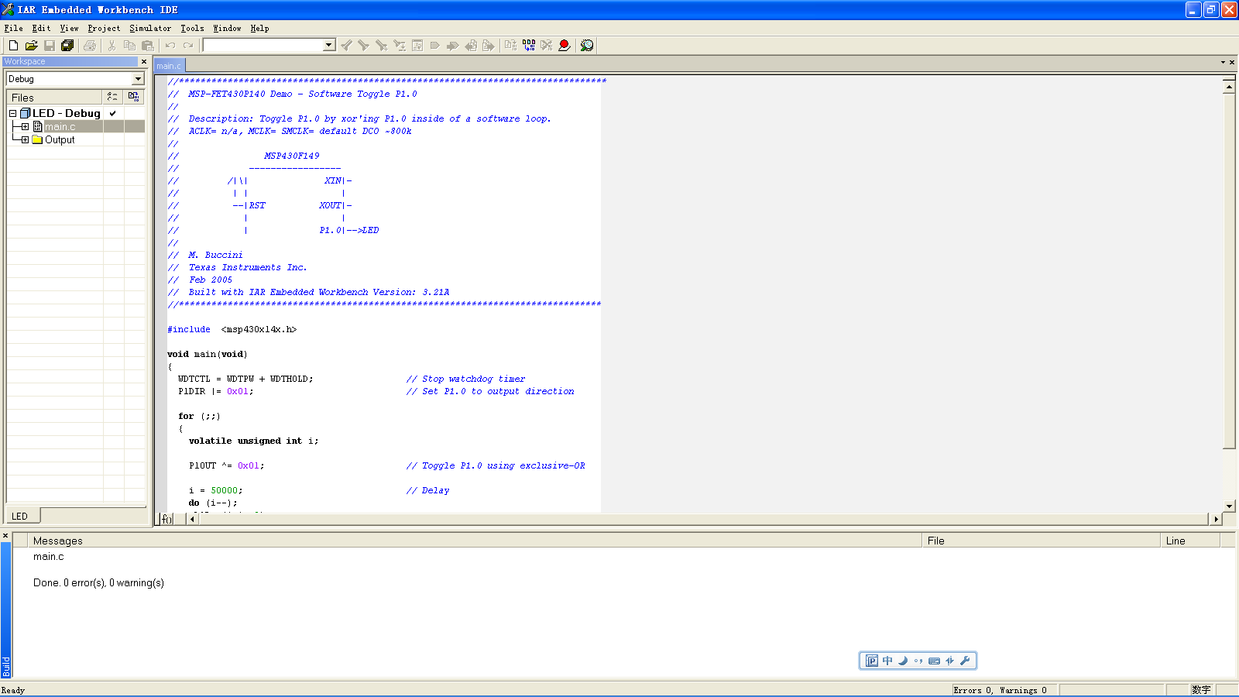
底下会出现Build信息窗口
如果是Done. 0 error(s), 0 warning(s)
就可以点击（make）
如果在信息窗口显示没有错误，就可以点击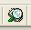（Debug）
进行调试，若已经用下载器和开发板相连，此时程序就能烧入芯片
进入调试界面

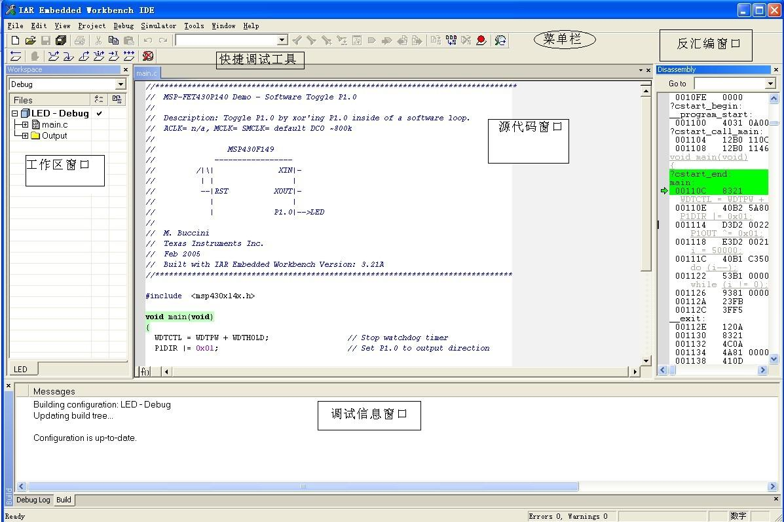

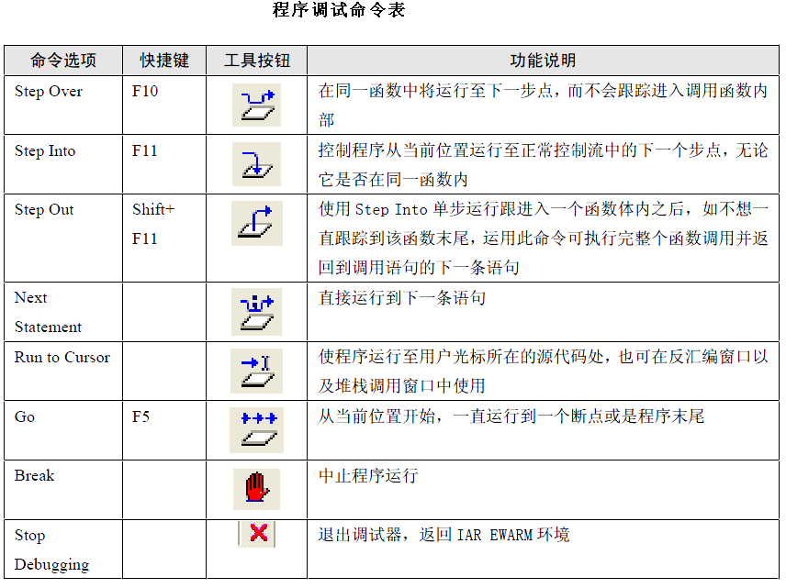
大家可以按照表中的介绍进行调试

到此为止，IAR EW430的基本设置与调试介绍完毕。由于水平有限，不少细节的内容还没有涉及，需要大家自己多多尝试。希望以上内容能对大家使用IAR EW430有所帮助。

